**电磁感应拓展1 交变电流**

**学习指导**

**【学习目标】**

1. 理解正弦式交变电流的产生条件
2. 会推导正弦式交变电流的表达式
3. 会分析正弦式交变电流一个周期内各物理量的变化规律能举例说明自感和涡流在生产生活中的应用。

**【学法指导】**

**[复习回顾]：**

1．电磁感应的产生条件是什么？如何判断感应电流的方向？

1. 什么是磁通量？磁通量的变化？磁通量的变化率？
2. 如何计算感应电动势？如何计算匀强磁场中导体棒切割磁感线的感应电动势？

**一、什么是交变电流**

**[演示实验]：观察实验，将接入家庭电路的白炽灯放入磁场中，发现灯丝产生了剧烈的颤动，灯丝为什么会颤动呢？这个现象说明了什么呢？**

**[思考]：结合着我们刚才看到的实验现象，你认为什么是交变电流呢？**

**交变电流的定义：** 的电流。

**二、交变电流的产生**

**[思考]：为什么矩形线圈在匀强磁场中匀速转动时，线圈里能产生交变电流呢？**

**[学生任务]：将一下四种情况下的侧视图（A到B方向）绘制在对应图片下方。**

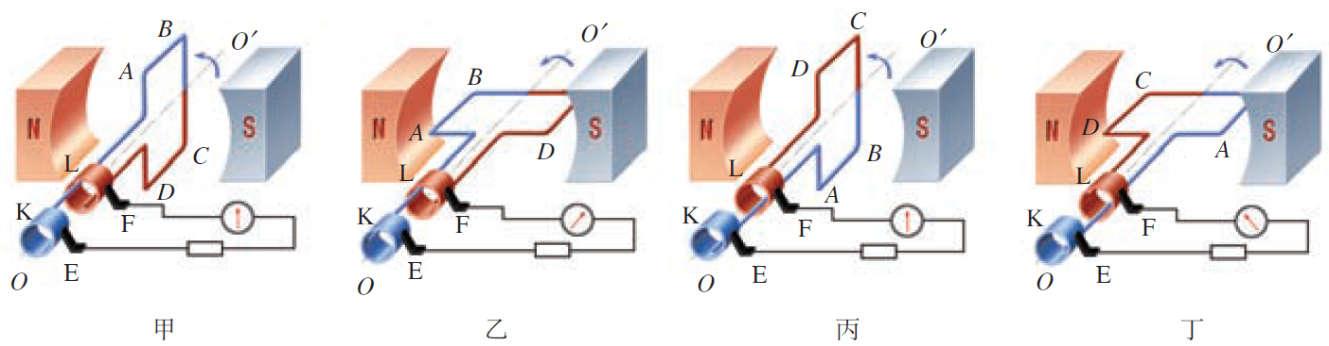

总结：线圈在中性面、垂直中性面的位置的特征

1.中性面： 的平面

（1）线圈经过中性面时，穿过线圈的磁通量 （填“最大”或“为0”）*Ф=* ，***△Ф/△t =0***最小，（*ab*和*cd*边都不切割磁感线），线圈中的感应电动势为零。

（2）线圈经过中性面时，电流将改变方向，线圈转动一周，电流方向改变 次。

2. 垂直中性面的位置

***Ф=******, △Ф/△t***最大，感应电动势最大。

**三、交变电流的规律**

**[学生任务]：在匀强磁场*B* 中，矩形线圈AB边长*L1*，BC边长为*L2*，逆时针绕垂直于磁场的轴匀速转动，角速度为*ω*，从中性面开始计时，经时间*t*，线圈中的感应电动势*e*是多少？**

**提醒：先画出侧视图，并标出中性面**

1. 推导发现，感应电动势随时间变化的表达式为

2. 公式理解

（1）矩形线圈在匀强磁场中绕垂直于磁场的转轴匀速转动时，所产生的交变电流按照 函数的规律变化。

（2）*Em*为匀速转动过程中能产生电动势的 ， *ω*为 ， *e*为瞬时值。

（3）公式成立的条件 。

**[思考]：尝试推导，若从垂直于中性面开始计时，感应电动势的表达式。**

3. 正弦式交变电流：按正弦规律变化的电流。

**[思考]：尝试写出，若该线圈给外电阻*R* 供电，设线圈本身电阻为*r*，电流*i* 电阻两端的电压*u*的表达式。**

（1）电动势按正弦规律变化，表达式

（2）电流按正弦规律变化，表达式

（3）路端电压按正弦规律变化，表达式

**四、交变电流的图像**

**[思考]：尝试画出感应电动势随时间变化的示意图，思考，你从图中可以得到什么信息呢？**

**五、应用**

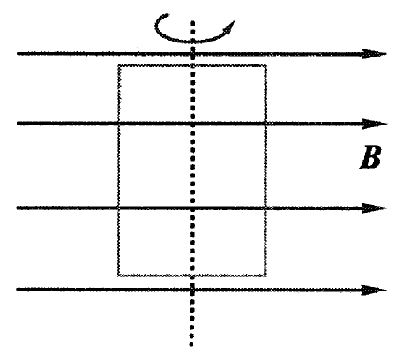**【练习1】：**如图所示，一线圈在匀强磁场中匀速转动，经过图示位置时 ( )：

1. 穿过线圈的磁通量最大，磁通量的变化率最大
2. 穿过线圈的磁通量最大，磁通量的变化率最小
3. 穿过线圈的磁通量最小，磁通量的变化率最大
4. 穿过线圈的磁通量最小，磁通量的变化率最小

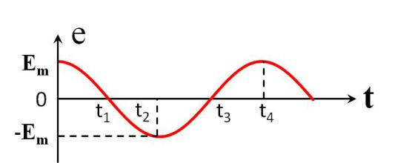**【练习2】：**一矩形线圈绕垂直于匀强磁场并位于线圈平面内的固定轴转动，线圈中的感应电动势随时间的变化规律如图所示，下面说法中正确的是( )：

A.  *T1* 时刻通过线圈的磁通量为 零

B.  *T2* 时刻通过线圈的磁通量的绝对值最大

C.  *T3* 时刻通过线圈的磁通量变化率的绝对值最大

D. S 每当*e* 变换方向时，通过线圈的磁通量的绝对值都为最大

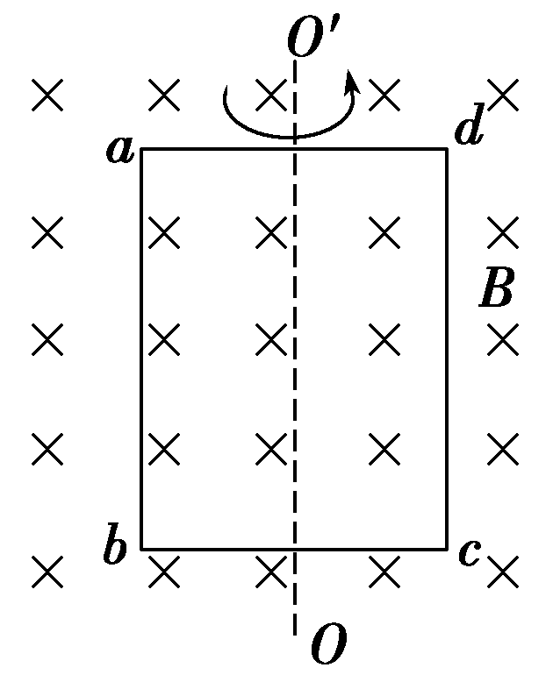 **【练习3】：**如图所示的矩形线圈，*ab*＝40 cm，*ad*＝20 cm，共50匝，在*B*＝0.6 T的匀强磁场中以300转每分的速度绕中心轴OO′匀速转动，当*t*＝0时线圈平面与磁场垂直。

(1)写出感应电动势瞬时值的表达式；

(2)求出当＝0.025 s时感应电动势的瞬时值。

**六、归纳总结**

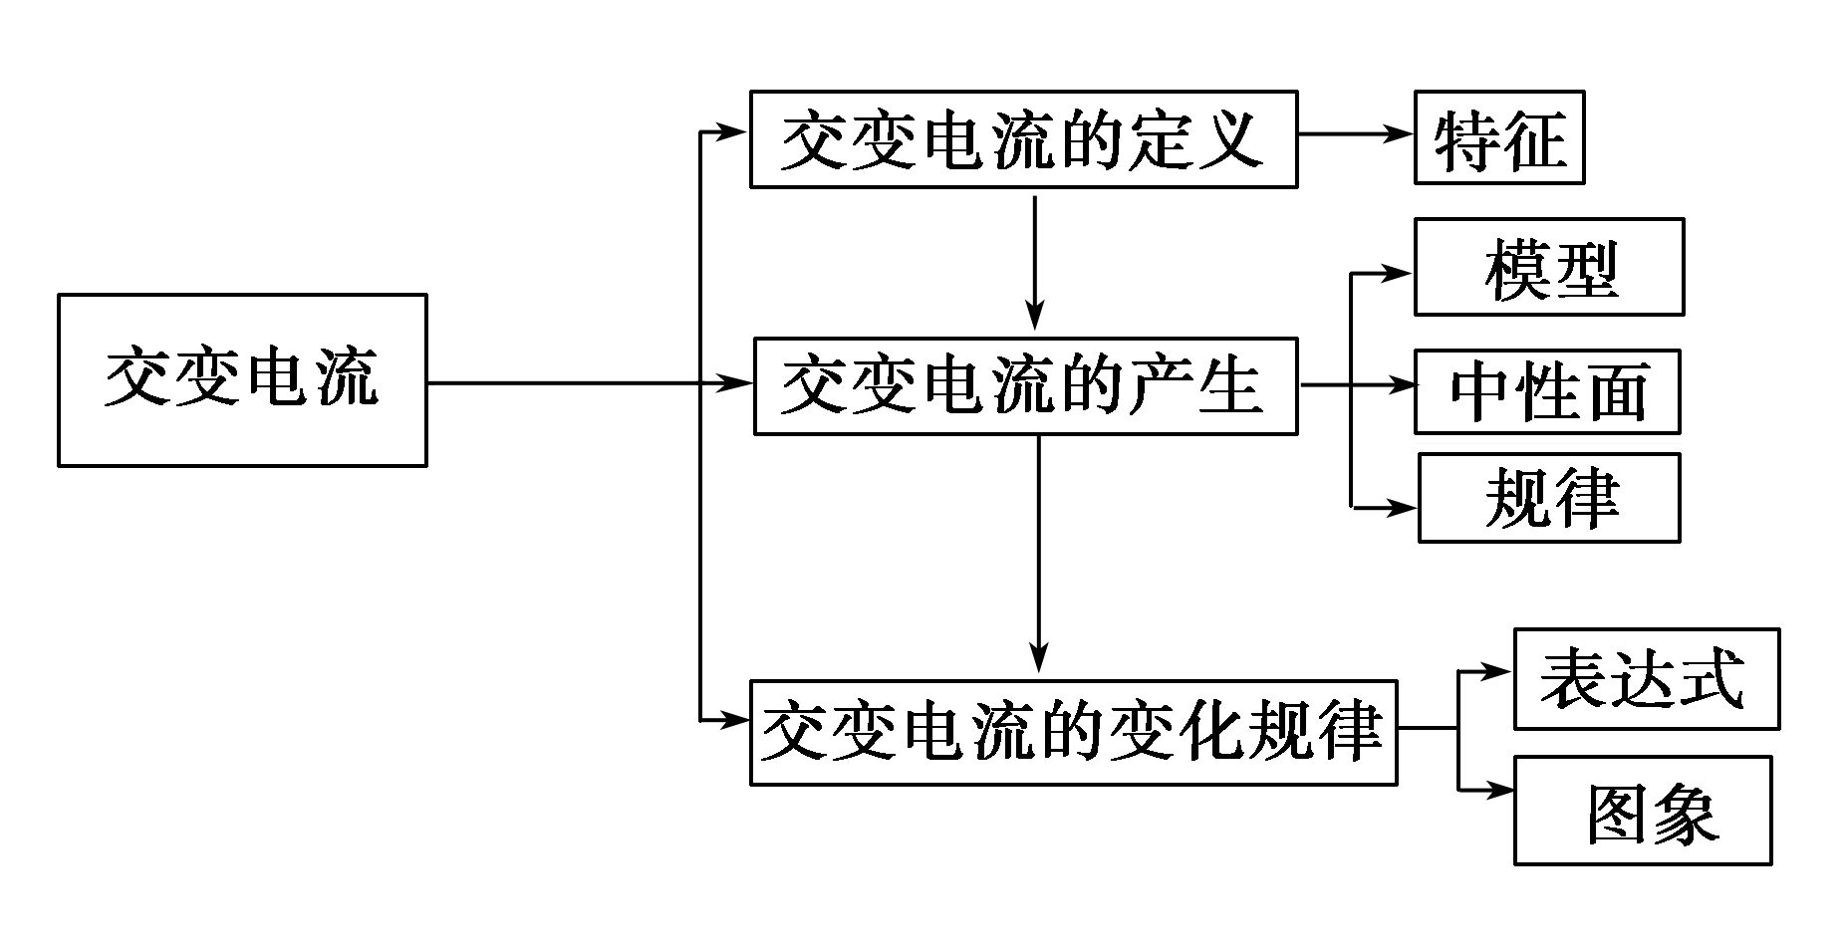

【答案】一、大小和方向都随时间做周期性变化的电流

二、1.垂直磁场方向的平面 （1）最大 BS （2） 2 2. 0

**三、**2. ***e*＝ *E*m *sin ωt E*m＝*NBsω*** 正弦 最大值 角速度 从中性面开始计时

3. ***e*＝ *E*m *sin ωt E*m＝*NBsω i*＝ *I*m *sin ωt I*m＝*NBsω/(R+r) u*＝ *U*m *sin ωt U*m＝*NBsωR/(R+r)***

五、C D

(1)感应电动势的瞬时值表达式是 ***e*＝*E*msin *ωt* ＝24πsin (10π*t*) V (2) *e*＝ 12π V**